关于郑州市电脑制作活动报名系统使用说明

本使用说明的目的为了更好的引导参与活动的老师进行网上报名，本次报名分领队报名和一般人员报名两步，只有领队报名之后一般参与活动老师才可以报名。

访问地址
本次报名的访问地址：http://hd.zzedu.net.cn。如下图请点击【活动报名】或者直接点击页面本次举办的活动进行培训报名。
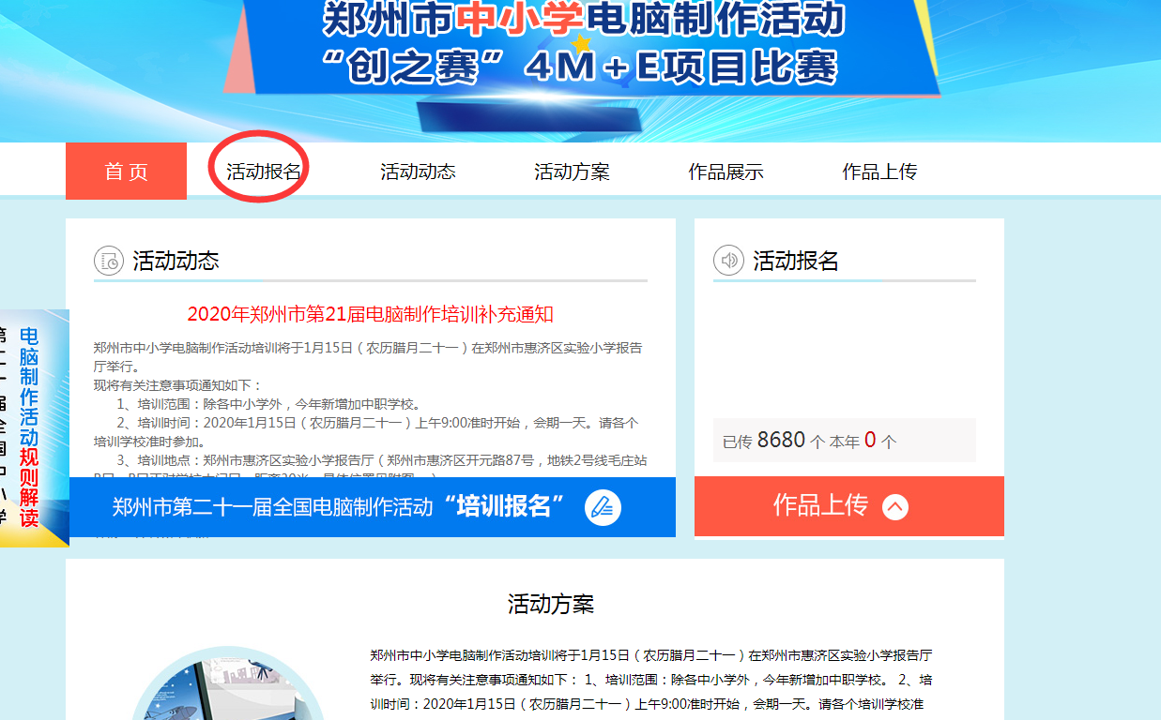

使用指南

选择活动报名
找到具体要参加的活动之后点击进入报名，报名活动页面显示报名截止时间，联系人及活动的相关材料可下载查看。如图【报名】点击进入报名。
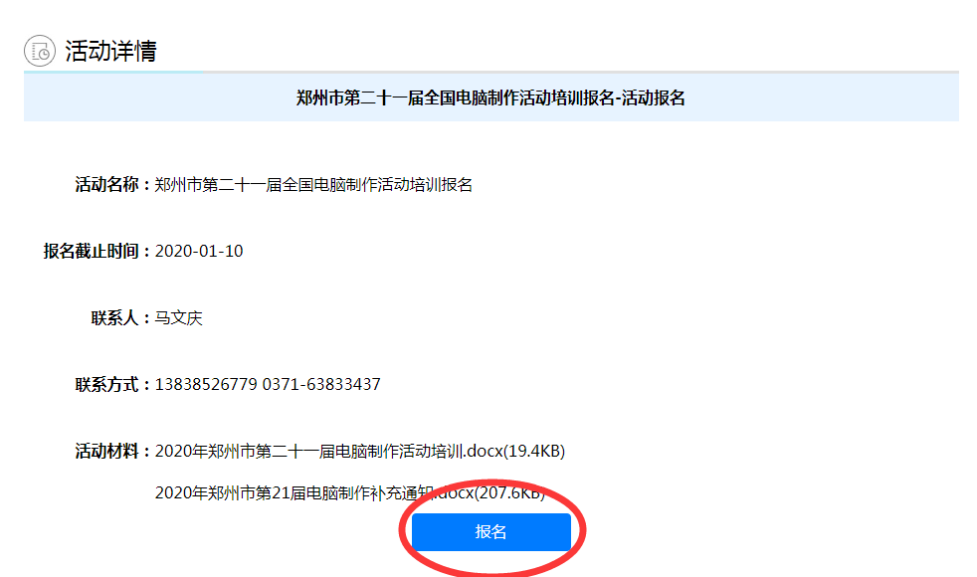

填写领队信息
报名请先选择所属县区和领队手机号，再填写领队人员信息，请填写领队人姓名、性别、单位、职务、所带领参会人员需要就餐人员数量、所带领参会人员需要停放车辆数量。点击下一步。。
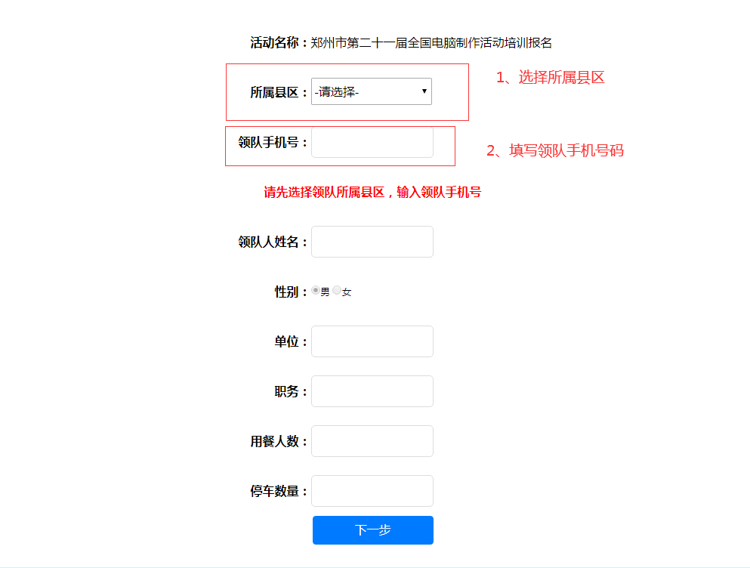
注意：领队人姓名只能是汉字且只能填写四个汉字。用餐人数与停车数量只允许输入两位的数字。如果领队手机号处输入的是非领队人员的手机号，且已经报过名系统会提示，并且无法进行后续的操作。
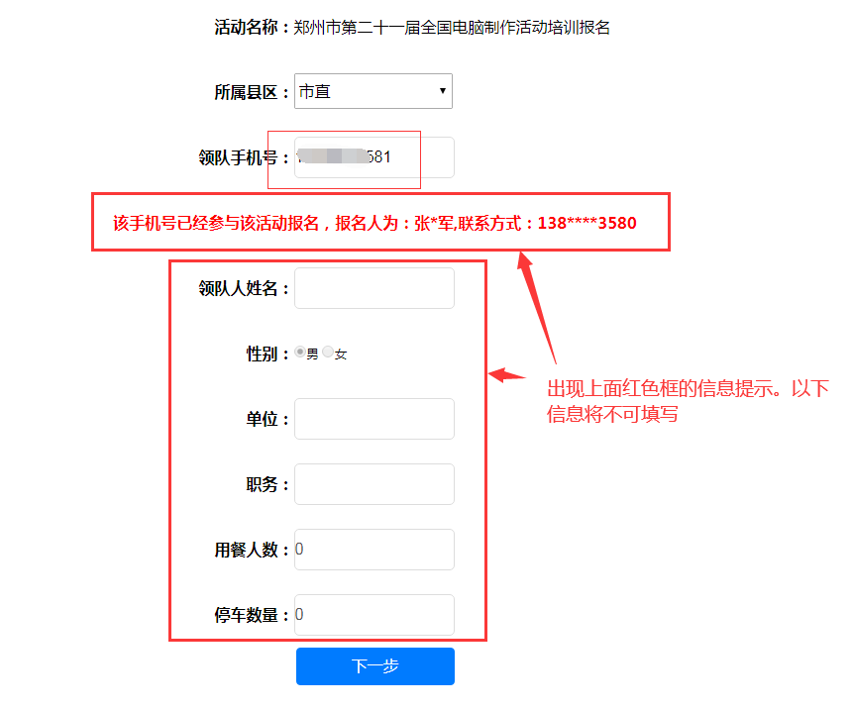

填写参会人员信息
填写参会人员请逐条添加，如下图，可以查看已报名人数，报名人员的审核状态。修改、删除未审核和审核不通过人员信息。
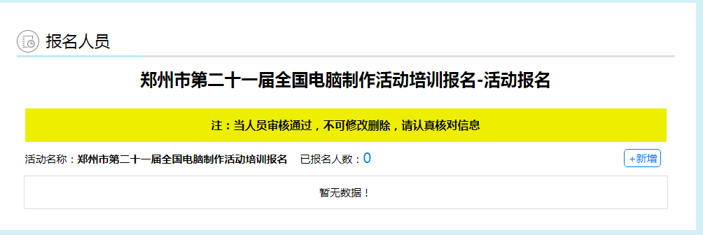
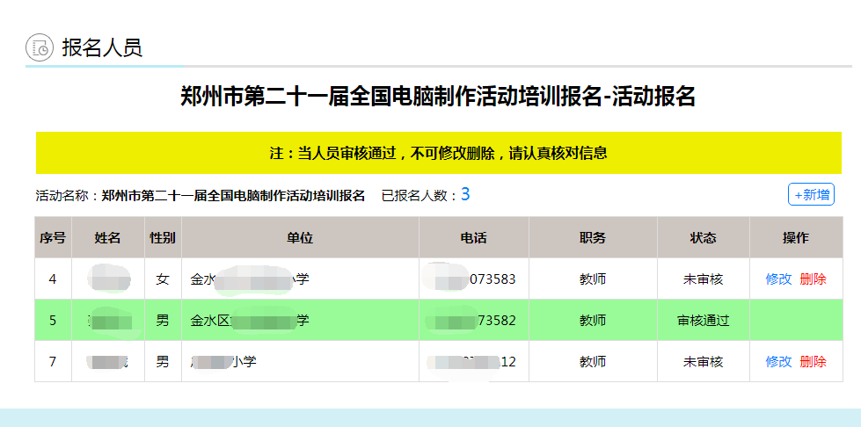
注意：已审核通过的人员信息不可修改和删除。
填写报名人员信息 姓名、性别、单位、电话（手机号）、职务（无职务请填写老师如电教老师）
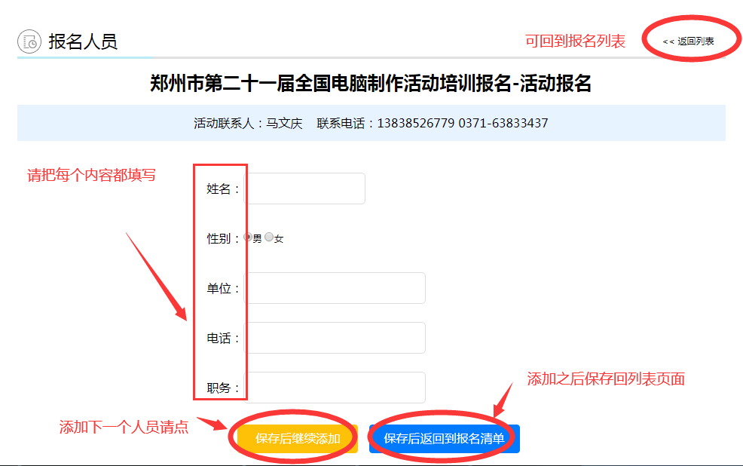
注意：添加完之后可通过点击【返回列表回到上一个页面查看报名人员列表】。【保存后继续添加】适合添加多个人的场景使用。【保存后返回报名清单】如果添加一个人员之后点此按钮则可以回到报名列表查看。再次添加点【新增】即可继续添加。
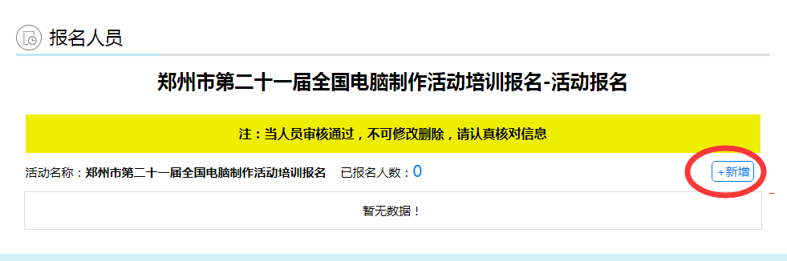

常见问题
- 我的报名信息已审核想删除或修改怎么办？
信息已审核不可删除和修改，如果有此需要请联系您的上级管理人员。
- 报名人员不知道领队信息怎么办？
参与活动报名的老师必须由领队老师先报名之后，其他老师才可以通过领队老师所填写的所属区和领队老师手机号进行验证通过之后进行下一步进行报名。也可以把个人信息告知领队老师由领队老师来代为报名。

技术支持
技术支持QQ群号：439094210
技术支持电话：0371-66359486

